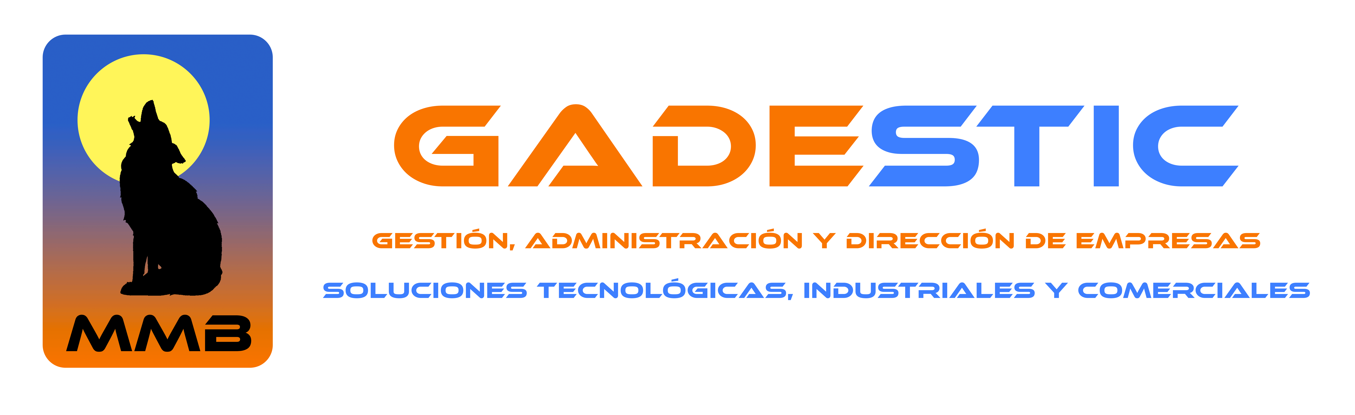

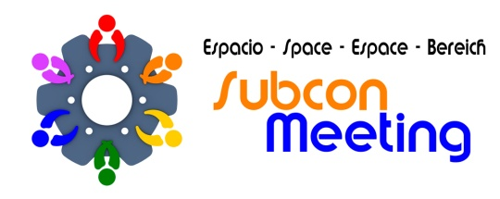

DOSSIER INFORMATIVO

ORGANIZACIÓN: MMB GADESTIC, S.L. - PROXIMUM GROUP
LUGAR: ZENITH DE ROUEN. ROUEN.
FECHAS. 5-6 FEBRERO 2014

PARTICIPANTES:

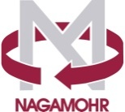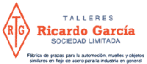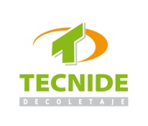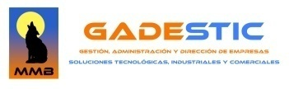

INDUSTRIAS GES, S.A.
NAGAMOHR
TALLERES RICARDO GARCIA, S.L.
TÉCNICA DEL DECOLETAJE, S.L.
MMB GADESTIC, S.L.

Madrid, 28-02-14
1.- INTRODUCCIÓN.

Durante los días 5 y 6 de Febrero de este año, se celebró en la ciudad francesa de Rouen, la sexta edición de los Normandy Motors Meetings.

ESPACIO SUBCONMEETING asistió a dicho encuentro dentro de política de asistencia a ferias y encuentros B2B, representando a las empresas citadas en la parte superior.

Los NMM, se tratan de encuentros B2B pero con stand, con lo que se consigue una mayor repercusión visual. La feria es pequeña y visitable en unas horas, por lo que la operatividad es máxima.

Como resumen se puede hacer constar que en líneas generales el encuentro fue bastante interesante. Teníamos programadas 14 reuniones que luego fueron 20, al fallar alguna de las programadas pero al conseguir alguna fruto de las visitas que realizaba la gente a nuestro stand, de hecho cabe constatar estas últimas como las que mejores perspectivas tienen.

En esta ocasión si que se concentraban muchas empresas dentro del sector industrial y no tanto en servicios que se ofertaban.

De la participación en concreto destacamos aspectos tales como la organización tanto por MMB Gadestic como por Proximun Group, el alojamiento y el stand. .

En resumen, alabanzas al formato de participación, intención de volver a repetir por aparte de todos los participantes y aceptables contactos obtenidos.

MUCHAS GRACIAS A TODOS DE PARTE DE TODO EL EQUIPO DE

